Promasst MES

Bestand : MESConfigToolHandleiding

Versie : 2.0.0

Datum van uitgifte : 14-6-2018

Opgesteld door : Koen Wartenberg

Handleiding

Configuratie tool

# Versiebeheer

|  |  |  |
| --- | --- | --- |
| **Versie** | **Datum** | **Beschrijving** |
| 0.1 | 6-4-2018 | Initiële versie |
| 0.1.2 | 11-4-2018 | Database beschrijving |
| 1.0.0 | 12-4-2018 | Handleiding eerste versie |
| 2.0.0 | 30-5-2018 | Handleiding tweede versie |

# Inhoudsopgave

1. Versiebeheer 2

2. Inhoudsopgave 3

3. Inleiding 4

3.1. Waarschuwing 4

3.2. Edit in datagrid. 4

4. Verbinding met de Database 5

4.1. Verbinding krijgen met de database 5

4.2. Database verbinding alternatieven 5

4.3. De app is opgestart maar de objecttree is leeg 6

5. Hoofdscherm 7

6. De objecttree 8

6.1. Inleiding 8

6.2. Opzet 8

7. ProcesCell (productie lijn) 10

7.1. Aanmaken 10

7.2. Bewerken 16

7.3. Verwijderen 17

7.4. Valideren 17

7.5. OAProcesscell invoeren 18

7.6. Route Toevoegen 19

8. Route 20

8.1. Route aanpassen 20

8.2. Verwijderen 21

8.3. Valideren 21

8.4. Subroutes toevoegen 22

9. Subroute 24

9.1. Verwijderen 24

9.2. Valideren 25

9.3. Units toevoegen 26

9.4. Subroutes kopieren 28

9.4.1. Kopieren van 28

9.4.2. Kopieren na 28

9.6. Bins toevoegen 29

9.7. Bins verwijderen uit een subroute 31

10. Unit 32

10.1. Bewerken 32

10.2. Verwijderen 33

10.3. Valideren 34

10.4. Proportioning location 35

10.5. proportioning instrument 35

11. Bin 36

11.1. Aanmaken 36

11.2. Verwijderen 38

11.3. Valideren 38

11.4. Bewerken 39

12. Parameters bewerken 40

12.1. Parameterscherm openen 40

12.2. Parameter sheetscherm 41

12.3. Parameter verwijderen 42

# Inleiding

Dit is de handleiding voor de bediening van de PROMAS ST MES configuratietool applicatie.

Naast deze handleiding zijn de volgende documenten beschikbaar:

* Acceptatie testplan
* Het software architectuur document (wordt later nog als bijlage toegevoegd)

Dit document omschrijft de algemene werking en bediening van de PROMAS ST MES configuratietool Verder worden er wat zaken toegelicht met betrekking tot de database configuratie van het systeem

Deze handleiding is van toepassing op de database versie van PROMAS ST 7.3.0.

## Waarschuwing

Er is van te voren een testplan uitgevoerd. Zeker 25% van alle test zijn gefaald. Dit betekent dat De handleiding alleen de happy flow omschrijft en vooral waarschuwt voor de uphappy flow (*).

Het kan dus voorkomen dat er dingen heel makkelijk kapot kunnen gaan.

*Vul geen rare dingen in tekstvelden. Deze data wordt bijna in iedere situatie zonder controle naar de database toegestuurd. Hierdoor kan het gemakkelijk voorkomen dat je de data erin kunt zetten, maar er niet meer uit kunt halen.

## Edit in datagrid.

Niet voor alle objecten is er een special scherm gemaakt om aanpassingen van dat object in uit te voeren. Soms zegt het systeem om dit in de datagrid te doen. Iets aanpassen in de datagrid werkt niet, probeer dit ook dus niet te doen.

# Verbinding met de Database

## Verbinding krijgen met de database

Start de applicatie op. Dit scher, zal daarna tevoorschijn komen.

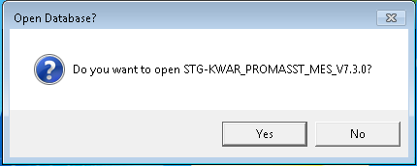

Het rode omringde deel geeft aan naar welke database de applicatie connectie probeert te maken (Dit staat in PSTsystem aangegeven).

Druk op “Yes” om connectie te maken met de database die in de pop-up weergegeven is.

## Database verbinding alternatieven

Klik je op “NO” klikken of de applicatie geen connectie kunnen maken om welke reden dan ook dan krijg je dit scherm te zien.

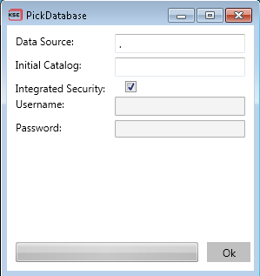

**4**

**3**

**2**

**1**

1. De naam van de server
2. De database naam
3. Gebruikersnaam
4. paswoord

Vul hier de database naam in en de naam van de server om connectie te krijgen met een andere database. Stel je wil dit niet dan kun je gewoon op het kruisje klikken en dan wordt de normale database geladen.

## De app is opgestart maar de objecttree is leeg

In dit geval klik je op de onderste knop

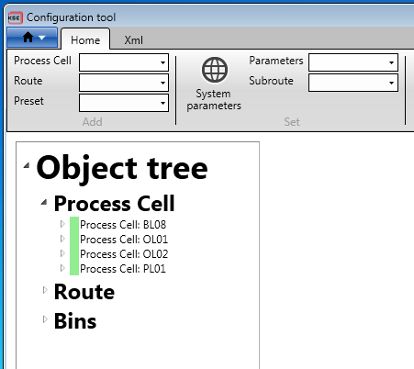

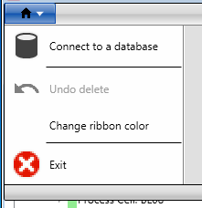

En als laatste druk op “Yes” net als op de normale manier

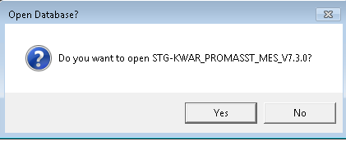

# Hoofdscherm

**5**

**6**

**7**

**1**

**3**

**2**

**4**

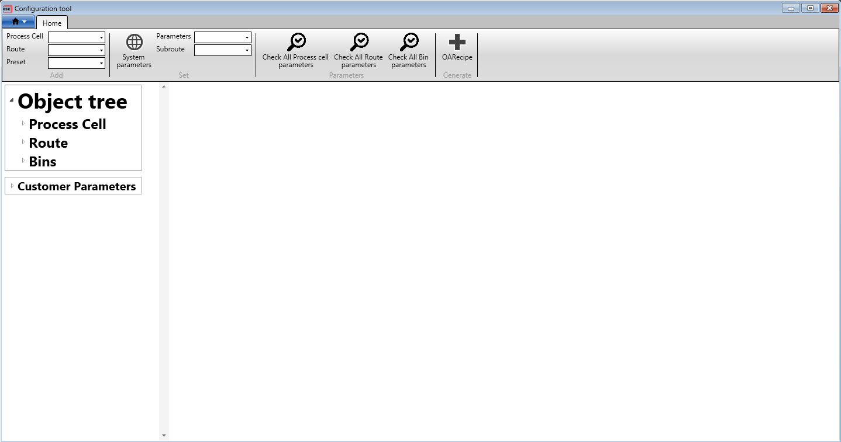

**8**

**9**

1. Gaat na of alle procescellen de benodigde parameters hebben
2. Gaat na of alle routes de benodigde parameters hebben
3. Gaat na of alle bins de benodigde parameters hebben
4. Controleert of alle OARecepten voor elke processcell gaat staan en repareert die als dit niet zo is
5. Hier kun je op een andere manier procescellen en routes aan maken dan met behulp van de “Object tree” (*blijf van de “presets” uitklaplijst af die werkt niet)
6. Hier kun je parameters instellen van de bins, processcellen en routes. Je kunt hier ook alle subroutes gemakkelijk openen.
7. Hier kun je alle systeem parameters zien.
8. De objecttree. Hier wordt volgend hoofdstuk meer op in gegaan.
9. De datagrid. Hier wordt in een oogopslag data getoond van een of meerdere objecten tegelijk. Je hoef alleen ervoor op het object in de objecttree te klikken.

# De objecttree

## Inleiding

De configuratie objecten staan aan de linker kant van het scherm vastgelegd in de vorm van een boom.

Op deze manier kun je snel zien welke objecten toebehoren aan welke procescellen , routes, etc…

## Opzet

De Processcell bevat bijna alle

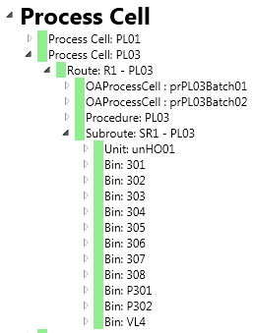

Als bovenste tak heb je de procescellen, daarna de Routes, Batches, Procedure en mogelijke subroutes. In de Subroutes kunnen Units en Bins voorkomen.

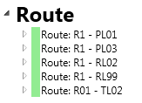

In de Route tak zijn alle routes te vinden met daarin dezelfde onder liggende elementen als de procescellen.

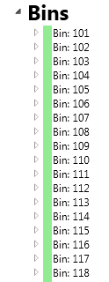

Onder Bins zitten alle Bins ook wel silo’s genoemd. Hier kunnen silo’s aangemaakt, verwijder en aangepast worden

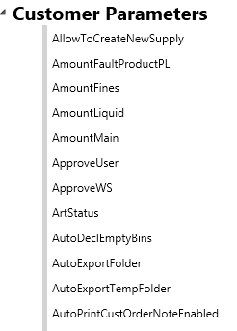

Onder Customer parameters kunnen alle klant specifieke parameters ingezien worden en aangemaakt worden.

# ProcesCell (productie lijn)

## Aanmaken

Het scherm om een nieuwe procescel aan te maken kan op twee verschillende manieren bereikt worden.

Manier 1

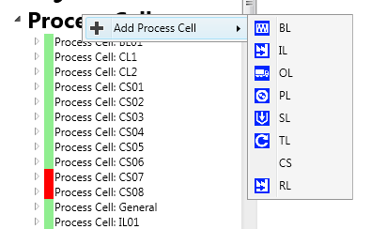

Rechtsklik op de kop “Process Cell” sleep de muis daarna op “Add Process Cell” Kies daarna de gewenste soort processcell.

Manier 2

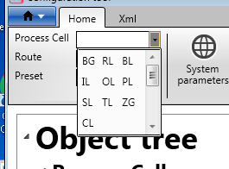

Klik Links boven op de bovenste uitklapbare lijst. Klik Hierna op de gewenste soort processcell

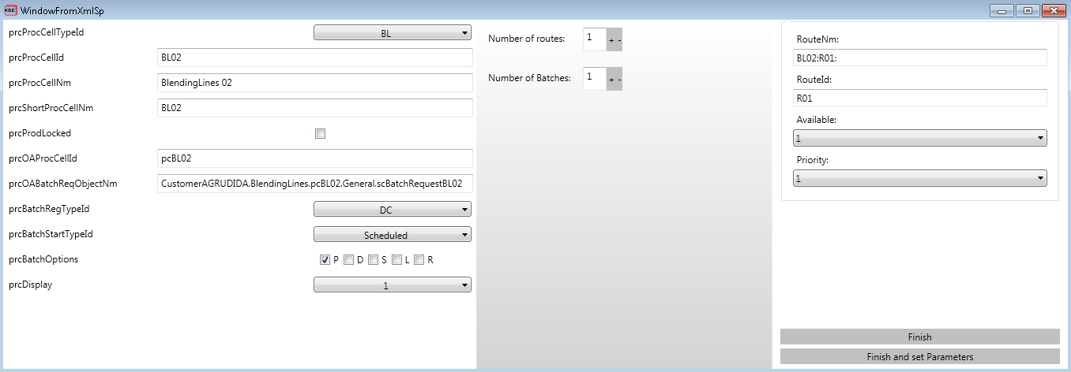

Op dit scherm staat de volgende data:

* ProcCellTypeId
* ProcCellId
* BatchRegTypeId
* BatchStartTypeId
* BatchOptions

Indien het in XML al staat zullen er standaard waardes worden ingevuld.

Het nummer bij ProcCellId zal overal worden aangepast bij verandering (minimaal 2 nummers).

Er staat ook een Expand (Show Insignificant values) knop zodat je minder belangrijke velden kan zien, dit is ook weer via XML in te stellen. Het verschil is hieronder te zien.

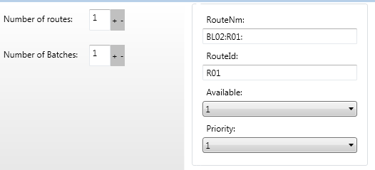

Aan de rechterkant kan je ingeven hoeveel routes je wilt hebben met hoeveel batches per route.

je kan gelijk de routes zien en de route naam aanpassen. Per route kan je kiezen om de parameters te zetten.

*Het zetten van parameter in de route hier werkt niet. Je kan het parameter scherm openen door op “Set Parameters te klikken” het probleem is alleen dat er op dit scherm geen parameters te zien zijn. Verder kun je ze ook helemaal niet toevoegen.

De benodigde parameters van een processcell en route worden automatisch aangemaakt. Verder wordt er later uitgelegd (hoofdstuk 12) hoe deze aangemaakt kunnen worden.

De knoppen “OK” en cancel doen op het moment beide hetzelfde. Ze sluiten namelijk buiten dit scherm af.

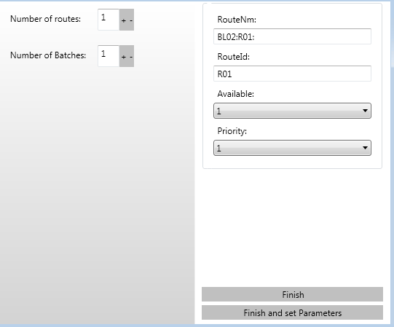

Klik op “Finish” om de Processcell aan te maken.

*De knop ”Finish and set Parameters” werkt ook nog niet correct, maar de benodigde Processcell parameters zullen automatisch aangemaakt worden.

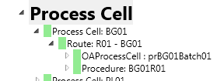

Nadat OP “Finish” is gedrukt wordt er een Processcell toegevoegd aan de treeview (Op alfabetische volgorde) Die heeft afhankelijk van de instellingen 1 of meerdere routes en per route een of meerdere Batches.

## Bewerken

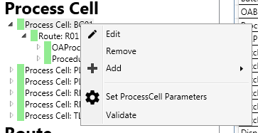

Rechtsklik op een processcell en kies dan “Edit”

De bewerkingen die je kunt doen op dit scherm werken niet. De database krijgt de verkeerde data of de applicatie crasht. Deze functionaliteit kon er niet op tijd uitgehaald worden.

Gebruik deze functionaliteit niet.

## Verwijderen



Rechtsklik op een processcell en klik “Remove”. Let hierbij op dat er niet naar wordt gevraagd of je het zeker wil of niet. De processcell en alle inhoudelijke zaken worden verwijderd.

## Valideren



Hier wordt gecontroleerd of de benodigde parameters erin zitten en of de OAprocess Cells (batches) valide zijn.

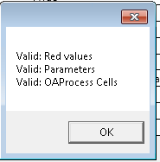

Mocht dit niet zo zijn dan wordt dit aangegeven in ditzelfde venster.

*Red values zijn voor de auteur eigenlijk ook onduidelijk.

## OAProcesscell invoeren

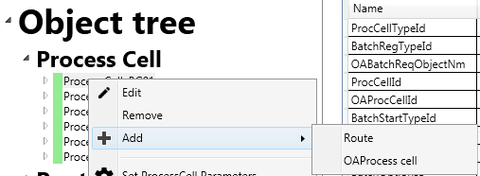

Je kunt alleen een OAProcess toevoegen wanneer er iets fout mee is gegaan.

Als je er in gewone omstandigheden op klikt dan gebeurt er niets.

## Route Toevoegen



Rechtsklik op de kop “Process Cell” sleep de muis daarna op “Add” Klik daarna op “Route”

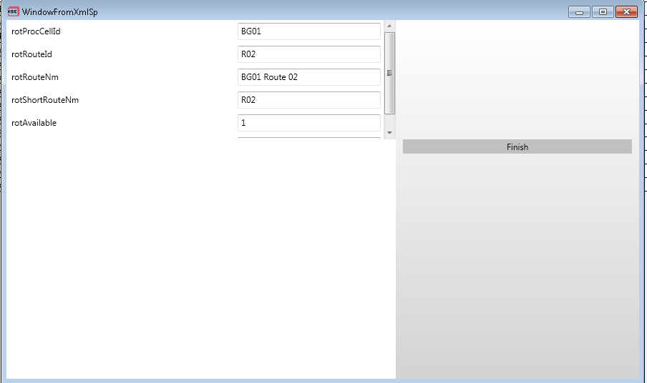

*Verander geen values in de linker kolom Dit lijd snel tot fouten in het systeem.

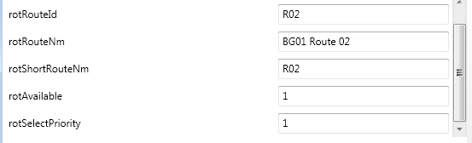

*Je kunt alleen de twee onderste values aanpassen. Deze value in de database hebben alleen nog geen doel in de database dus het aanpassen ervan is nutteloos.

Klik op “Finish” om een nieuwe route aan te maken.”

# Route

## Verwijderen



Rechtsklik op een Route en klik “Remove”. Let hierbij op dat er niet naar wordt gevraagd of je het zeker wil of niet.

## Valideren

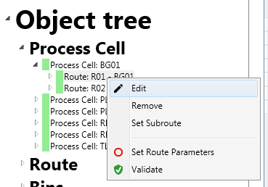

Hier wordt gecontroleerd of de benodigde parameters erin zitten en of de “OARecipes” valide zijn.

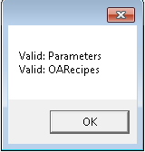

Mocht dit niet zo zijn dan wordt dit aangegeven in ditzelfde venster.

## Subroutes toevoegen

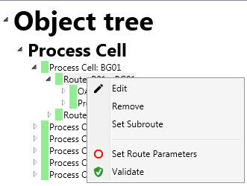

Rechtsklik op een route en klik daarna op “Set Subroute”.

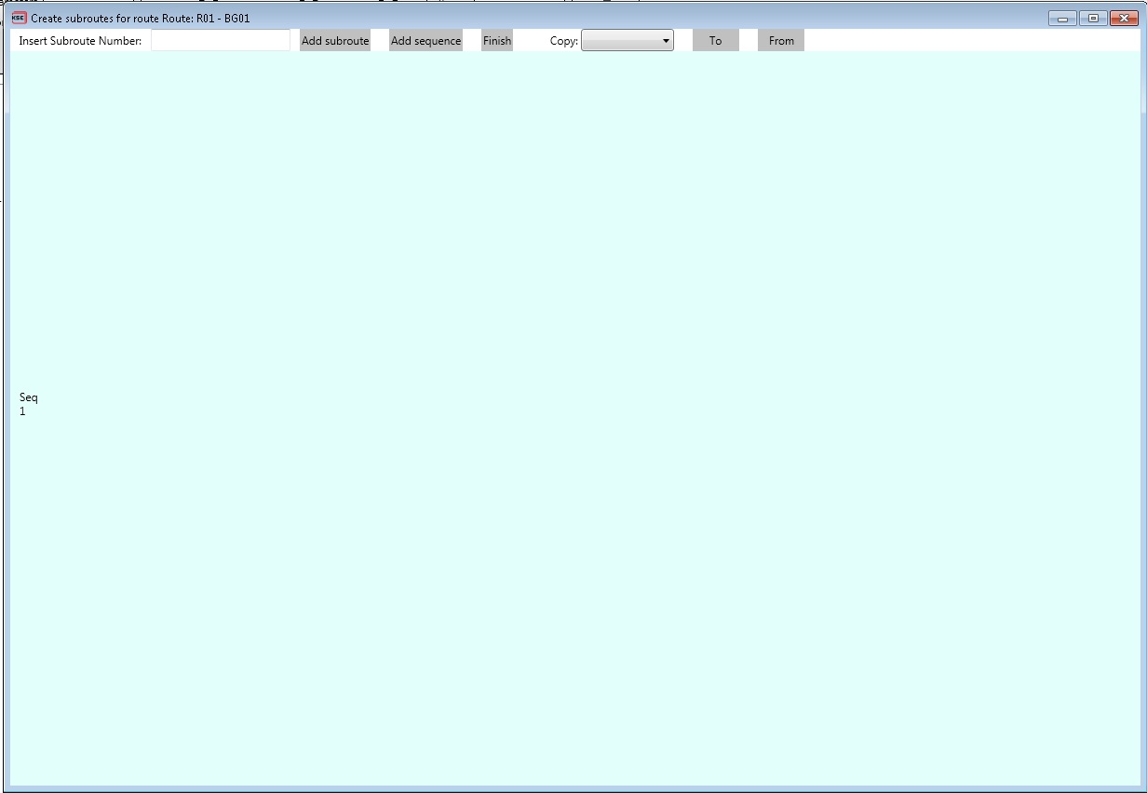

Het Create subroute scherm zal daarna openen.



Voordat je op een subroute toevoegt kun je er een nummer aan meegeven. Als dit nummer al bestaat dan kiest het systeem het eerst beschikbare nummer. Vul je geen nummer in dan Kiest het systeem ook het eerst beschikbare nummer.

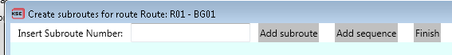

Klik Daarna op “Add subroute”

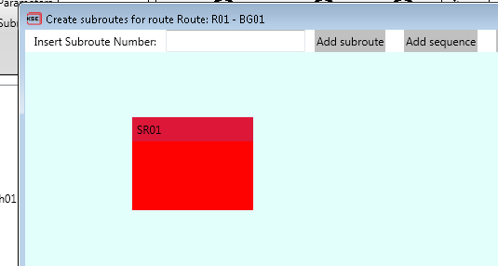

Een nieuwe subroute is dan aangemaakt gerepresenteerd als een rood vierkant.



Klik op Finish om de Subroute op te slaan.

# Subroute

## Verwijderen

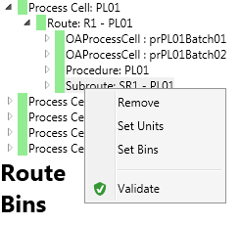

Rechtsklik op een Subroute en klik “Remove”

Net als in paragraaf 7.4 open het “set subroute” venster

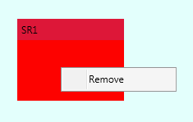

Rechtsklik op een subroute en kies “remove”

Klik daarn op “Finish” anders wordt de bewerking niet opgeslagen.

## Valideren

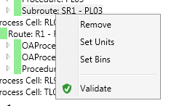

Rechtsklik op een subroute en klik op “Validate”

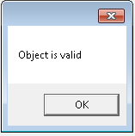

*Object is altijd valide. Er is namelijk geen mogelijkheid om dit object op een of andere manier invalide te krijgen. Deze functie is kort gezegd nutteloos

## Units toevoegen

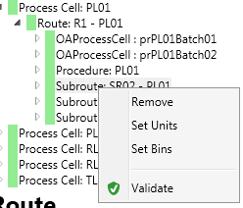

Rechtsklik op “Set units” en klik op set units

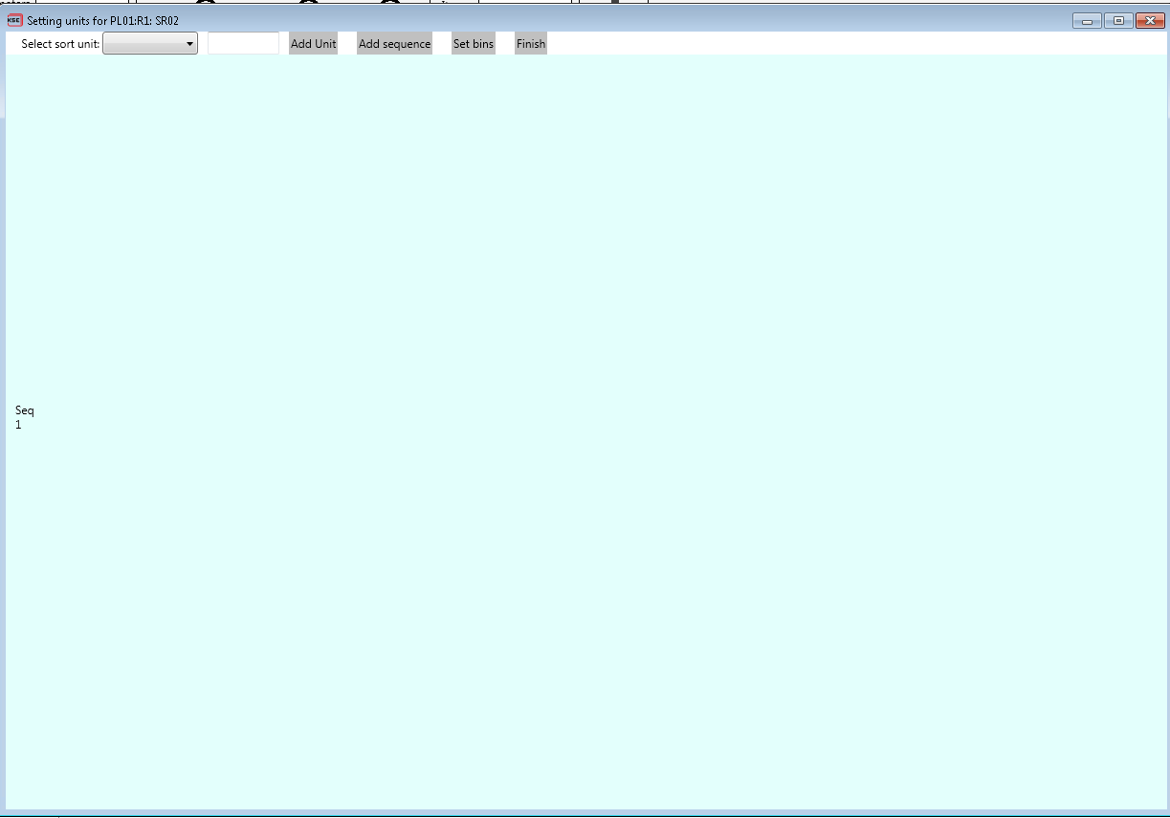

Dit is het Set units scherm dat je te zien krijgt.

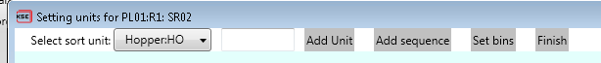

Selecteer een Unit type In de uitklapbare lijst naast het label “Select sort unit”

Klik daarna op “Add Unit”

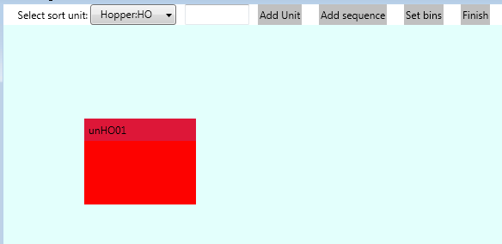

Een Unit gerepresenteerd als vierkant zal nu te zien zijn op het scherm

Klik op “Finish” om de bewerkingen op te slaan.

*klik altijd op finish om een bewerking af tesluiten zelf als je niets hebt verandert i.v.m. potentiele fouten.

Verder als je opnieuw klikt op “Add unit” na het aanmaken ervan dan geeft die dezelfde naam aan die unit. Als je dit probeert op te slaan krijg je soms een fout. Verwijder eerst de dubbele unit (paragraaf …..)

## Subroutes kopieren

Subroutes kunnen van de ene route na de andere route toe gekopieerd worden

Open het “setsubroute” scherm zoals in paragraaf 8.4

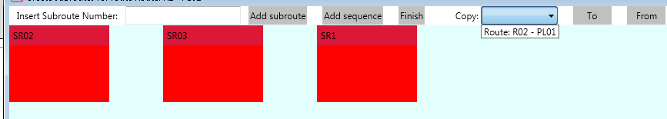

Selecteer eerst de route waarnaar of waar vanaf je subroutes wilt kopiëren. Let op dat je alleen subroutes uit routes kunt kopieren van dezelfde procescell.

### Kopieren van



Klik op “From”



Klik op “Finish” anders wordt de bewerking niet doorgevoerd.

### Kopieren na



Klik op “To”

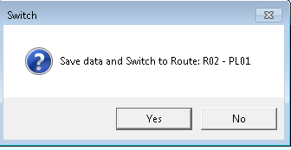

Klik op “Yes” en de bewerking is voltooid.

## Bins toevoegen

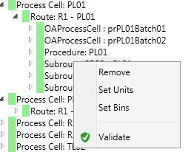

Rechtsklik op een subroute en klik op “Set Bins”

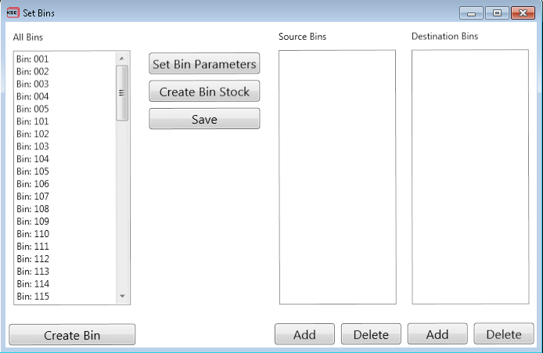

Dit is het Set bins scherm

* Alle Destination bins oftewel de locatie waar het metriaal naartoe gaat in een subroute
* Alle Source bins oftewel de bron waar een materiaal vandaag komt
* Alle huidig beschikbare bins

Om een of meerdere bins toe te voegen selecteer je ze eerst uit de linker kolom. Dit kan met zowel de shift toets als de control toets, maar je kunt ook enkele bins tegelijk selecteren

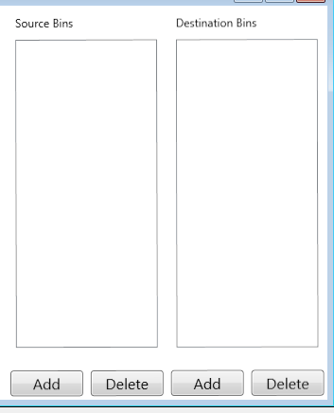

Nadat de gewenste Bins geselecteerd zijn kun je op “Add” klikken onder “Source bins” of “Destination Bins”.

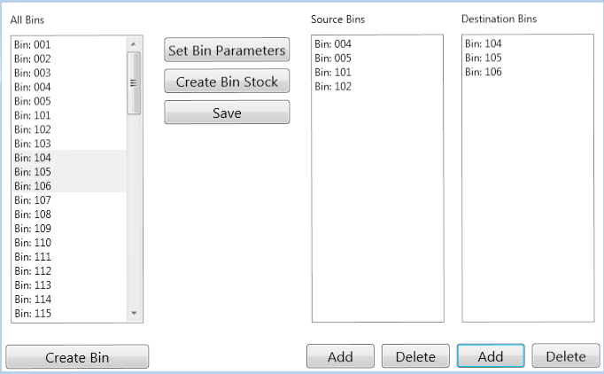

Klik Daarna op “Save” om de bewerkingen op te slaan

*Klik altijd op save hier als je iets veranderd hebt. Er kunnen anders database crashes ontstaan

## Bins verwijderen uit een subroute

Open het “set bins” scherm zoals beschreven in paragraaf 9.6

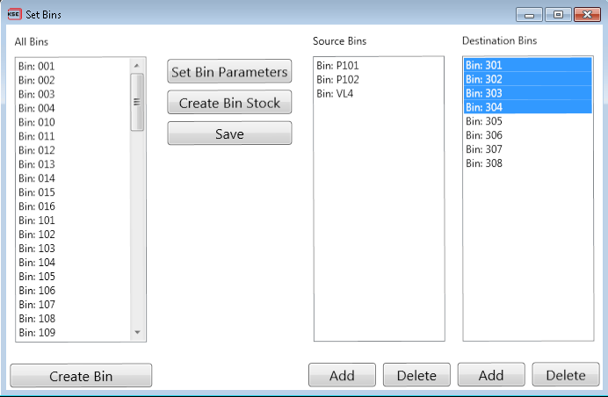

Selecteer de benodigde bins uit “destination” of “source” en klik Delete.

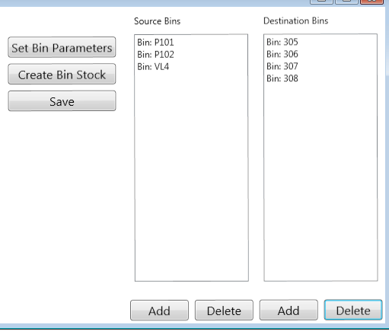

Klik na de bewerking op “Save”.

# Unit

## Bewerken

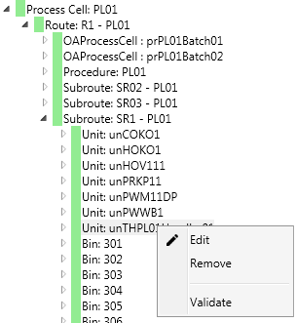

Rechtsklik op een unit en klik op “Edit”.

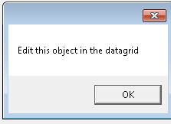

Deze pop-up verschijnt omdat je het object in de datagrid moet aanpassen. Doe dit niet want dit werkt niet.

## Verwijderen

Open het set Unit scherm op dezelfde manier als in paragraaf 8.3.

Juiste manier

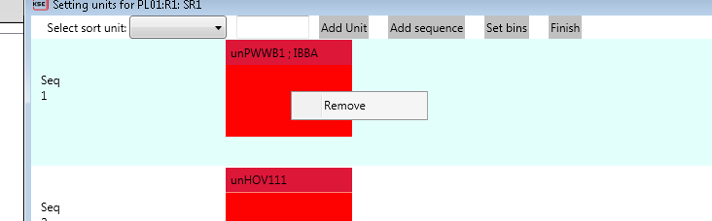

Rechtsklik op een unit en klik “Remove” en klik op “Finish”

Onjuiste manier



Rechtsklik op een unit en klik “Remove”.

*Het systeem geeft geen fouten aan maar ook geen feedback. Er gebeurt eigenlijk helemaal niets.

## Valideren



Rechtsklik op een unit en klik op “Validate”



*Object is altijd valide. Er is namelijk geen mogelijkheid om dit object op een of andere manier invalide te krijgen. Deze functie is kort gezegd nutteloos

## Proportioning location

Een “propertioninglocation” oftewel weeglocatie wordt automatisch aangemaakt bij het aanmaken van een specifiek type unit.

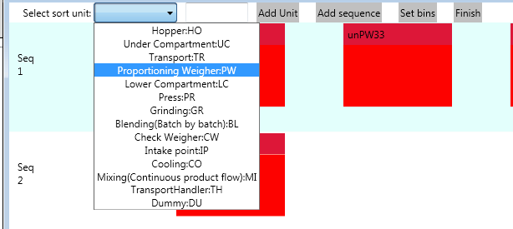

Bij het aanmaken van een “Proportioning Wiegher” krijg je een pop-up om benodigde velden hiervoor in te vullen.

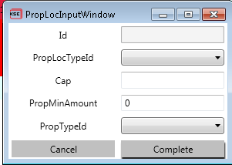

Vul alle velden hier in en druk dan op “Complete”.



Druk als laatste weer op “Finish”

## proportioning instrument

Na het aanmaken van een “Proportioninglocation” (paragraaf 10.4) kun je de instrumenten die daarbij horen instellen.

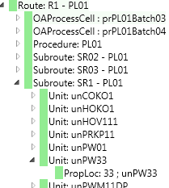

Wanneer een nieuw “ProportioningLocation” is aangemaakt verschijnt er een nieuw veld onder de zojuist aangemaakt PW unit.

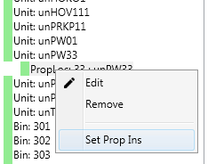

Rechtsklik de “ProportioningLocation” en klik op “Set Prop Ins”

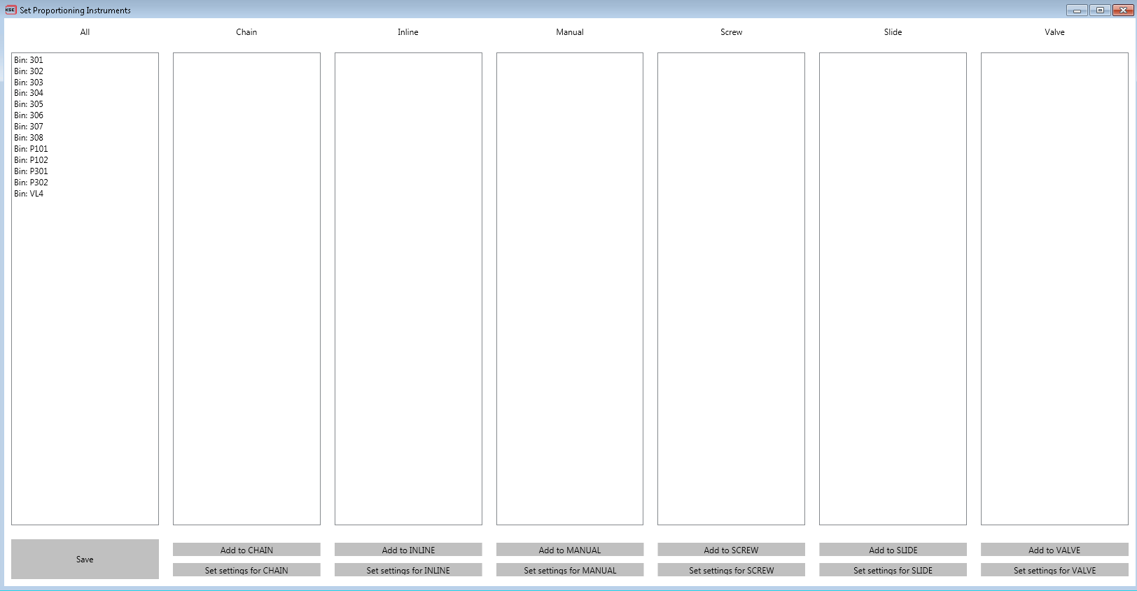

Om een bepaalde bin toe te kunnen voegen aan een bepaald instrument. Moet je eerst de gewenste bins in de meest linkse kolom selecteren. Dit kan met zowel er de Shift als control toets gedaan worden.

Wanneer de gewenste bins geselecteerd zijn druk op een van de “Add to” knoppen direct onderaan de bin.

Druk daarna op “Save” om je bewerking mee op te slaan.

### Bins verwijderen

Als je bins wilt verwijderen uit een instrument dan Rechtsklik op een Bin en kies “Remove”.

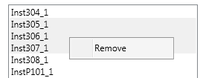

*bins zijn niet verwijderd uit het systeem alleen uit de huidige unit. Ook kan alleen een bin tegelijkertijd verwijderd word

## Instrument settings





Klik op de “Set settings for” knop bij welk instrument je wilt instellen.

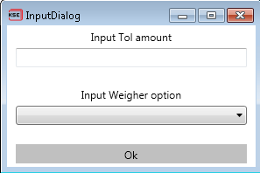

Stel de “Input Tol amount” en “Input Weigher option” goed ingezien anders wordt de instelling niet opgeslagen. Klik op “Ok” om de bewerking op te slaan

# Bin

## Aanmaken

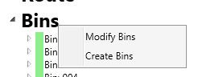

Rechtsklik op “Bins” en klik op “CreateBins”.

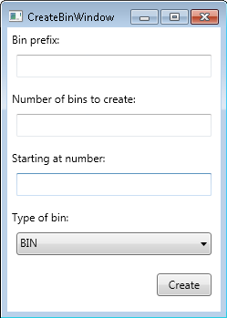

Dit is het Create bin scherm.

Je kunt hierin een of meerdere bins tegelijkertijd aanmaken. De Bin prefix kan leeggelaten worden.

Het “number of bins to create” mag 0 zijn alleen maak je dan niets aan.

Het “Starting at number” geeft aan vanaf welk nummer bins worden aangemaakt.

Het type of bin kan worden opgegeven door de uitklapbare lijst onderin.

*Het invoeren van een ander Bintype dan BIN werkt niet. Dit is een fout waar recent pas achter is gekomen.

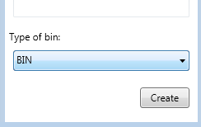

Klik op ”Create”. Als er al bins bestaan met precies hetzelfde nummer en prefix dan worden deze niet aangemaakt en deze worden bijvoorbeeld vermeld in de pop-up menu zoals hieronder.

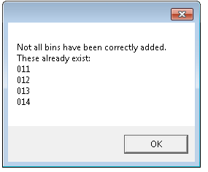

## Verwijderen

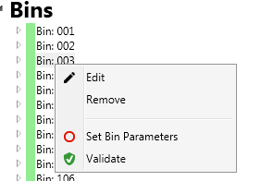

Rechtsklik op een bin en klik op “Remove

”

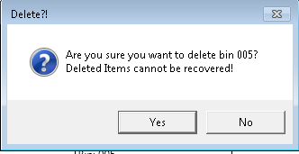

Klik op “Yes” om de bin definitief te verwijderen. Mogelijke subroutes waar aan die gekoppeld is worden in de pop-up weergegeven zodat de gebruiker kan zien of die ergens wordt gebruikt.

## Valideren



Rechtsklik op een bin en klik op “Validate”.

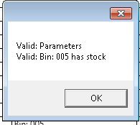

Er wordt gecontroleerd of de bin stock heeft en of die de benodigde parameters heeft.

*Huidige implementatie bepaalt dat bins geen vereiste parameters hebben

## Bewerken



Rechtsklik op een bin en klik op “Edit”

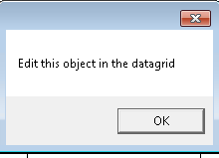

Deze pop-up verschijnt omdat je het object in de datagrid moet aanpassen. Doe dit niet want dit werkt niet.

# Parameters bewerken

## Parameterscherm openen

Het openen van het pararmeterscherm doe je door met je rechtermuis op een bin, processcell of route te klikken en daarna op “Set procescell/route/bin Parameters”.

In de applicatie ziet er dit zo uit.

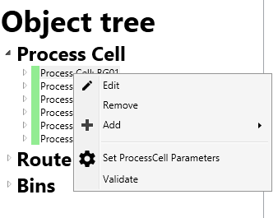

Of

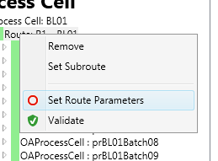

## Parameterscherm

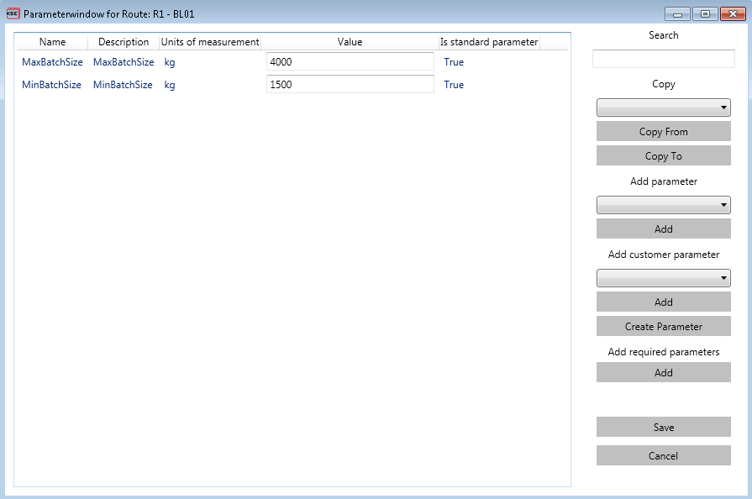

**9**

**5**

**4**

**6**

**7**

**3**

**2**

**1**

**8**

1. In dit tekstvenster kun je zoeken naar parameter met een bepaalde naam of omschrijving. De gevonden parameters worden dan geel gekleurd.
2. Hier kunnen parameters gekopieerd worden tussen dezelfde soort objecten.
3. Hier kan een mogelijke parameter toegevoegd worden. Welke dit zijn staat in de configuratie van de database.
4. Hier kunnen klant parameters uit toegevoegd worden
5. Met deze knop voegt het systeem alle benodigde parameters toe (als ze nog niet zijn toegevoegd)
6. De save knop waarmee je je bewerkingen opslaat (* altijd op drukken na een bewerking)
7. Stel je wilt een bewerking niet doorvoeren dan klik je hierop.
8. Parameterlijst Hier worden alle parameters getoond.
9. Opent het scherm waar je klant specifieke parameters op aan kunt maken.

## Parameter verwijderen

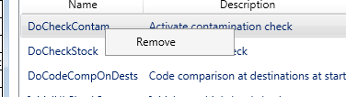

Rechtsklik op een parameter en klik op “Remove”.

De parameter verdwijnt nu uit de lijst. Om nu ook ervoor te zorgen dat deze bewerking daadwerkelijk is doorgevoerd klik na afloop op “Save”

## Klant parameter scherm openen

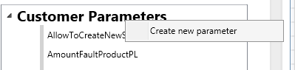

Rechtsklik op “Customer parameter” en klik op “Create new parameter”

## Klant parameters aanmaken

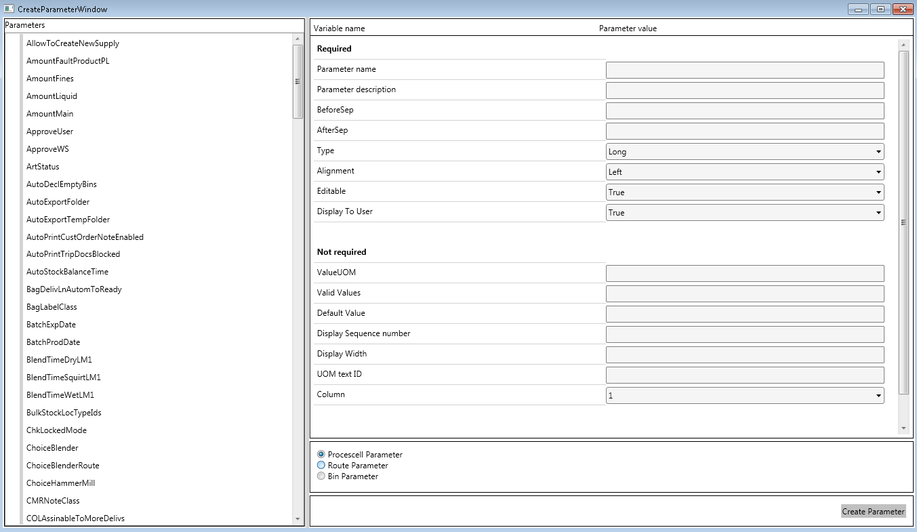

**2**

**3**

**1**

1. Hier kun je al je parameter variabelen opgeven.

* Required: deze variabelen zijn nodig
* Not required: deze variabelen zijn optioneel

1. Hier geef je aan wat voor parameter je wilt hebben
2. Hier zijn alle klantspecifieke parameters te zien die al bestaan